MANUS TIL PRESENTASJONEN MUSIKK I FASTE

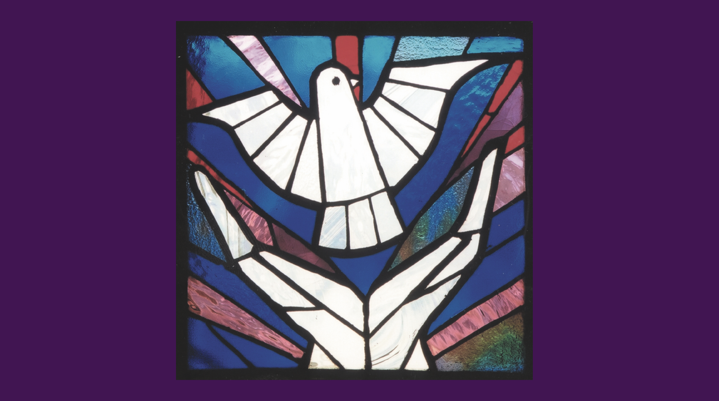

Del 1: Er en innledning med to bilder om Kirkens Nødhjelp

TEKSTLESER B: Velkommen til fastekonsert. Faste er en tid for handling og bønn. En tid for å løfte blikket og spørre “Hva vil du jeg skal gjøre for deg?” I dag skal du få møte litt av Kirkens Nødhjelp sitt arbeid. Sammen med våre partnere skaper vi endring og redder liv. Du er med å gjøre dette mulig når du støtter Kirkens Nødhjelp. Vi forteller historier som er helt sanne. Om ekte mennesker, med ekte liv og ekte følelser. Ekte historier om nød og håp, og om menneskers kraft til å overleve. «Vi må våge å se» – sier prest Sunniva Gylver «Vi må våge å se - vi må våge å ta grep – og deretter legge alt i Guds hender» Kirkens Nødhjelp tar grep. Kirkens Nødhjelp går ikke forbi, men er med å bryte stillheten og skammen. Sammen løfter vi fram uretten, og krever rettferdighet – sammen med Kirkens Nødhjelp, – og ved Guds hjelp skaper vi endring!

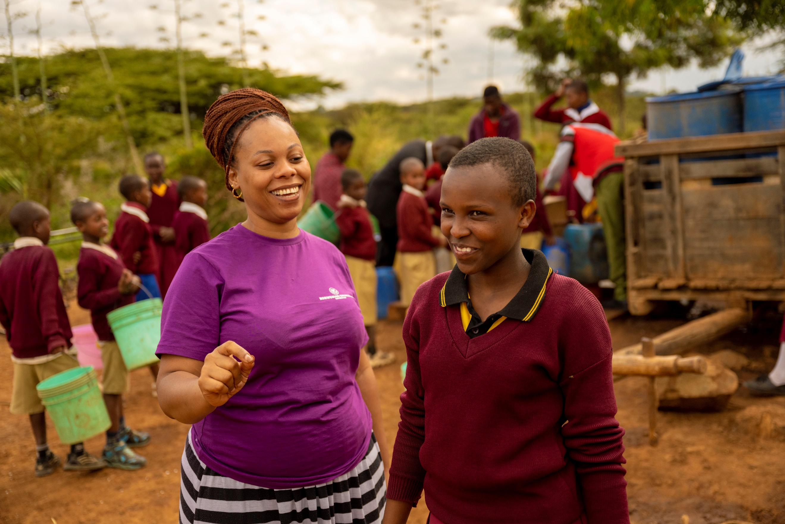

TEKSTLESER B: Redde liv og skape forandring! Tenk å få være med på det – hver dag!

Nizar Seleman Utanga er ansatt i Kirkens Nødhjelp i Tanzania. «Jeg er så stolt, så stolt, sier hun - over å få være med på å endre så mange liv. Sammen med våre partnere har vi endret livene til 126.000 mennesker i landsbyen Mbulu. Det hele startet med en brønn for 7 år siden. Nå er folk lykkelige, har jobber, går på skole og dyrker maten de trenger. Det er fantastisk å se forandringen – fra krise til håp»

Redde liv og forandre verden – hver dag. Det er Kirkens Nødhjelp sitt oppdrag på vegne av alle menighetene i Norge. Sammen med partnere og gode støttespillere er vi håpsbærere til mennesker i nød. DU er en håpsbærer – sammen forandrer vi verden.

Første artist. Musikalsk noe med fastepreg.

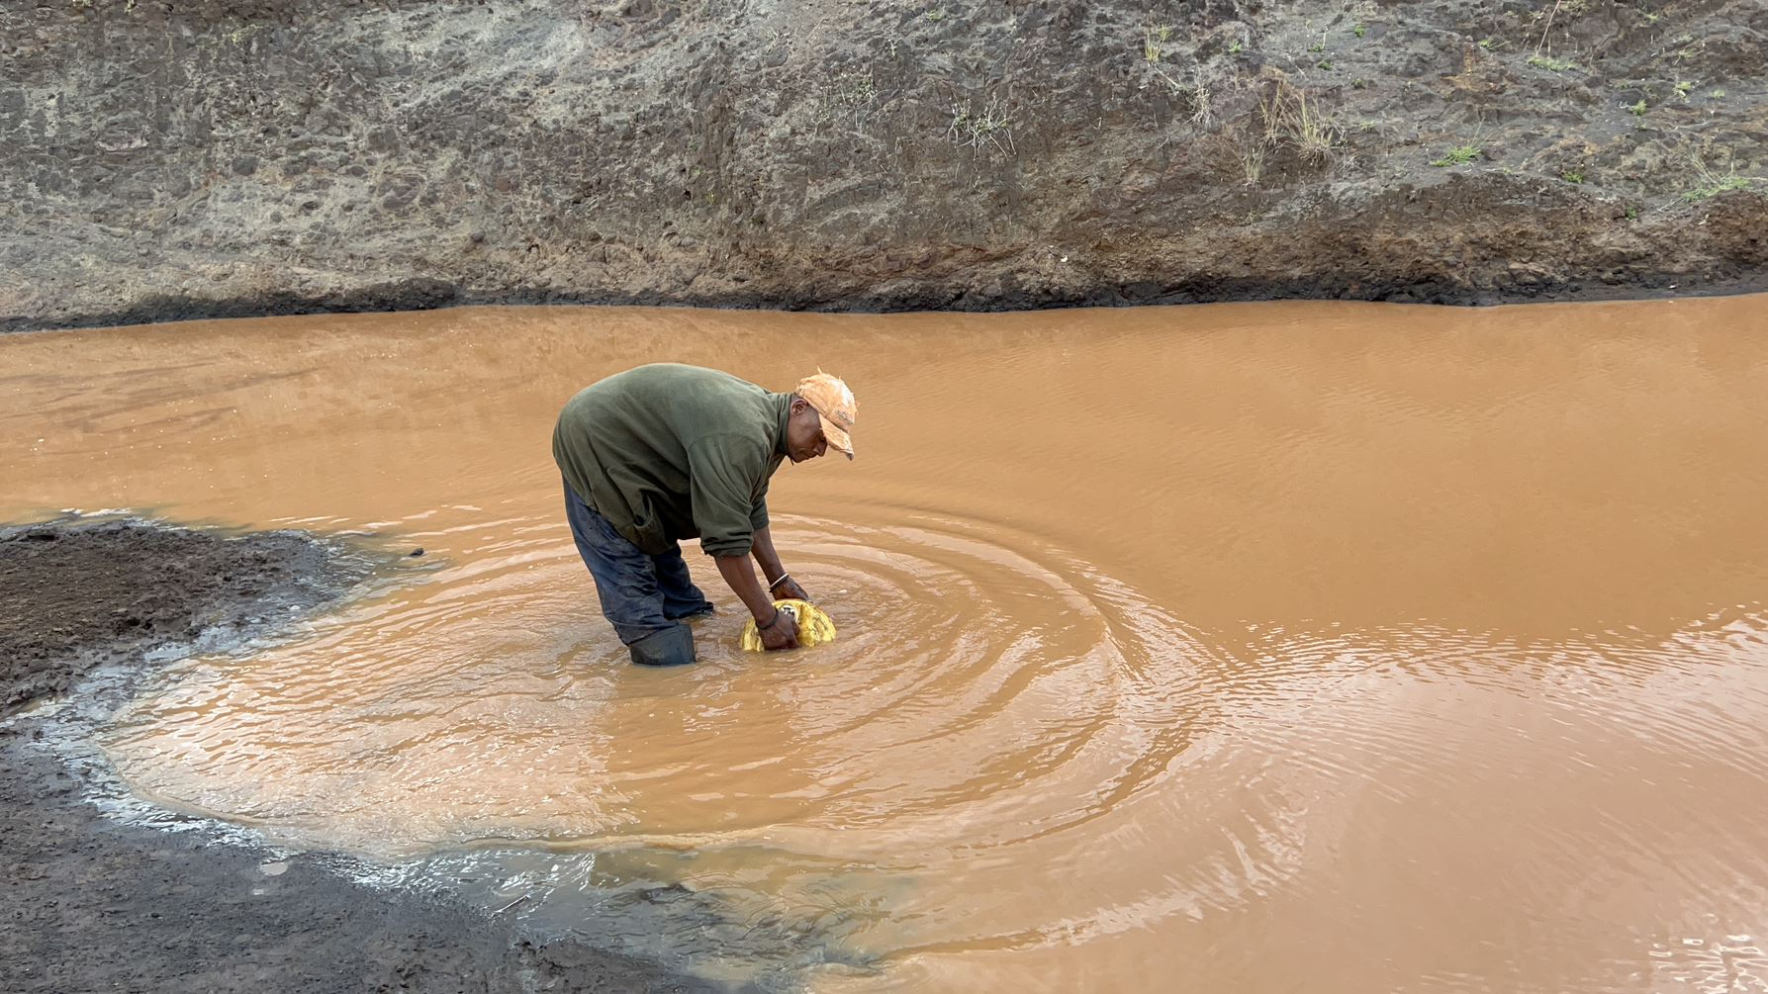

Del 2: Om mangel på rent og trygt drikkevann vann og fattigdom og tørke som rammer hardt og sender folk på flukt

TEKSTLESER B: Tiyankhulenji Richard (14) bor i en liten landsby uten strøm eller rent vann. Tiya, som hun kalles blant venner, drømte om å bli lege, men drømmen brast da familien hennes ikke råd til skolebøker, uniform eller eksamensavgift. Hun er et av åtte barn og fikk ansvar for husholdningen etter at hun sluttet på skolen. Hun må gå til elva eller brønnen fem ganger hver eneste dag for å hente vann. I stedet for å gjøre lekser, vasker hun huset, lager mat, henter vann, vasker opp og vasker klær. Men, nå skal landsbyen få en ny brønn. Kirkens Nødhjelp skal bygge en førskole i Dama, da vil det også bli bygd en brønn. Prosjektet er del av et større samarbeid med Utviklingsfondet og NMBU, finansiert av norske myndigheter. I 2020 sørget Kirkens Nødhjelp for rent og trygt drikkevann til mer enn 1,4 millioner mennesker. Vann gir liv og helse.

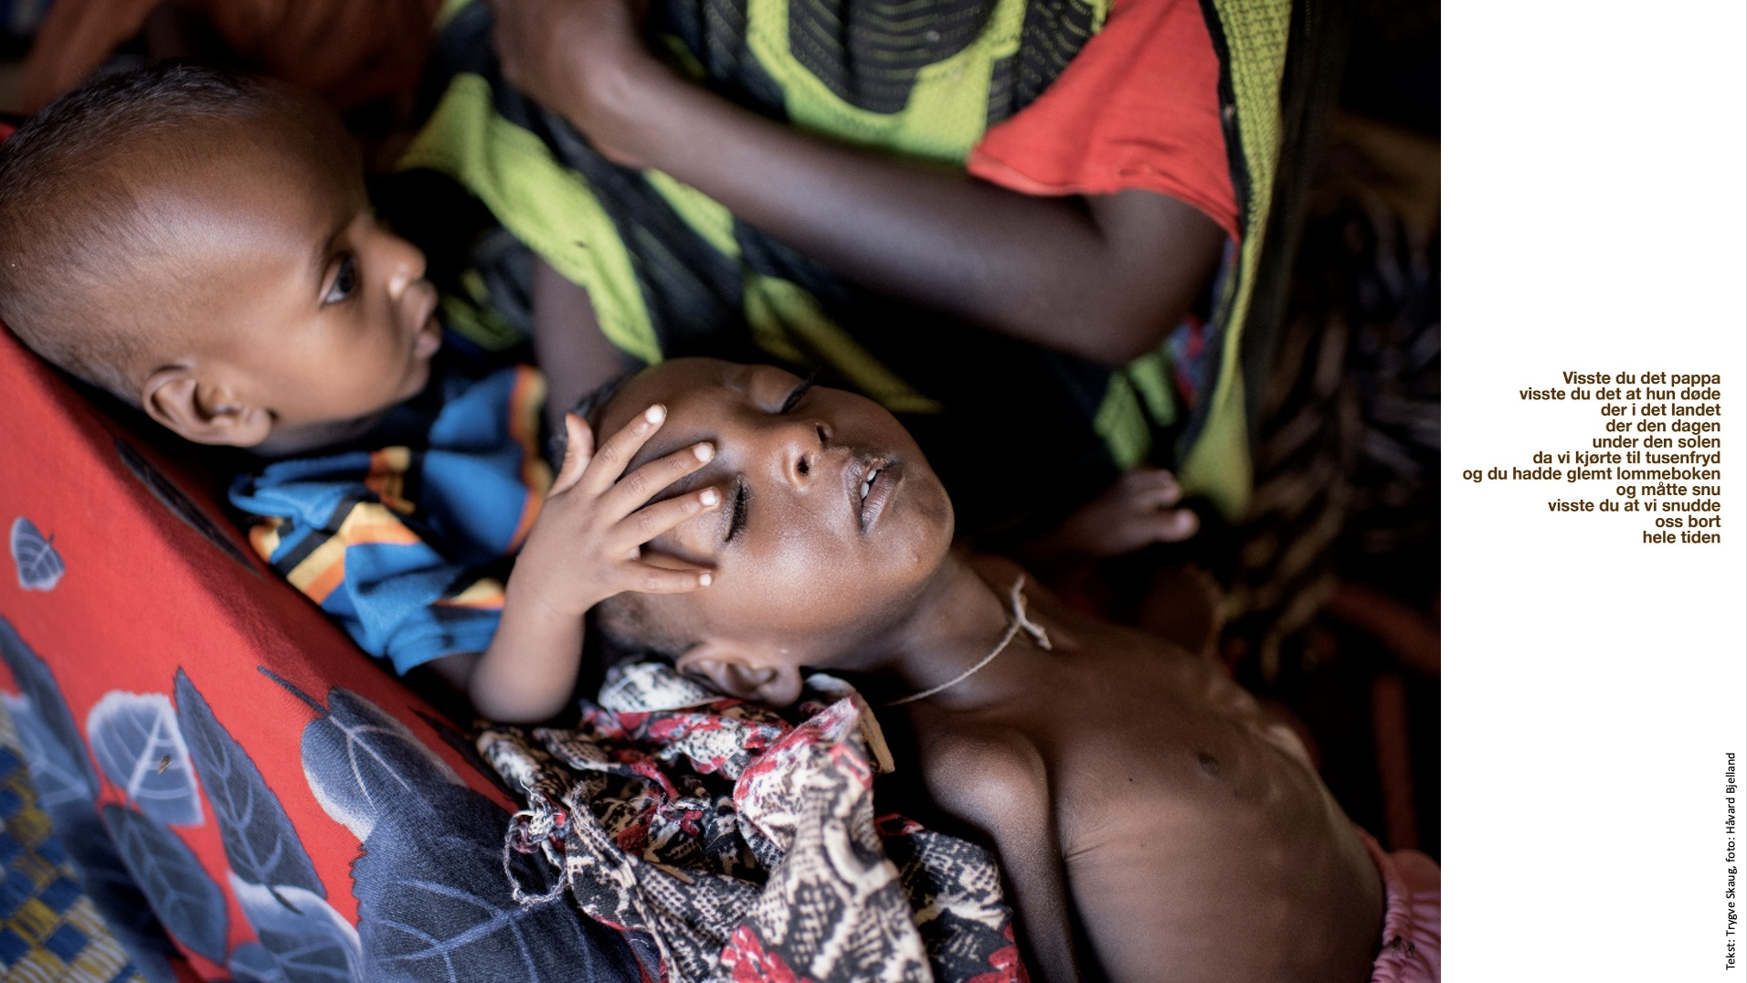
(Teksten leses sakte. Ta pauser mellom setningene)

TEKSTLESER A: (Teksten på bildet.)

TEKSTLESER B: Puntland, Somalia Ørkensol. Lillebrors hånd på storesøsters panne. De skiller nesten to år i alder, men ingenting i vekt. To søsken igjen – før var de fire. De andre mødrene trøster mamma Buha. For nå som de er her i landsbyen slipper de små å dø alene. Kirkens Nødhjelp sørger for vann og trygghet til alle de som når fram til flyktningeleiren.

Andre artist. Noe meditativt / rolig

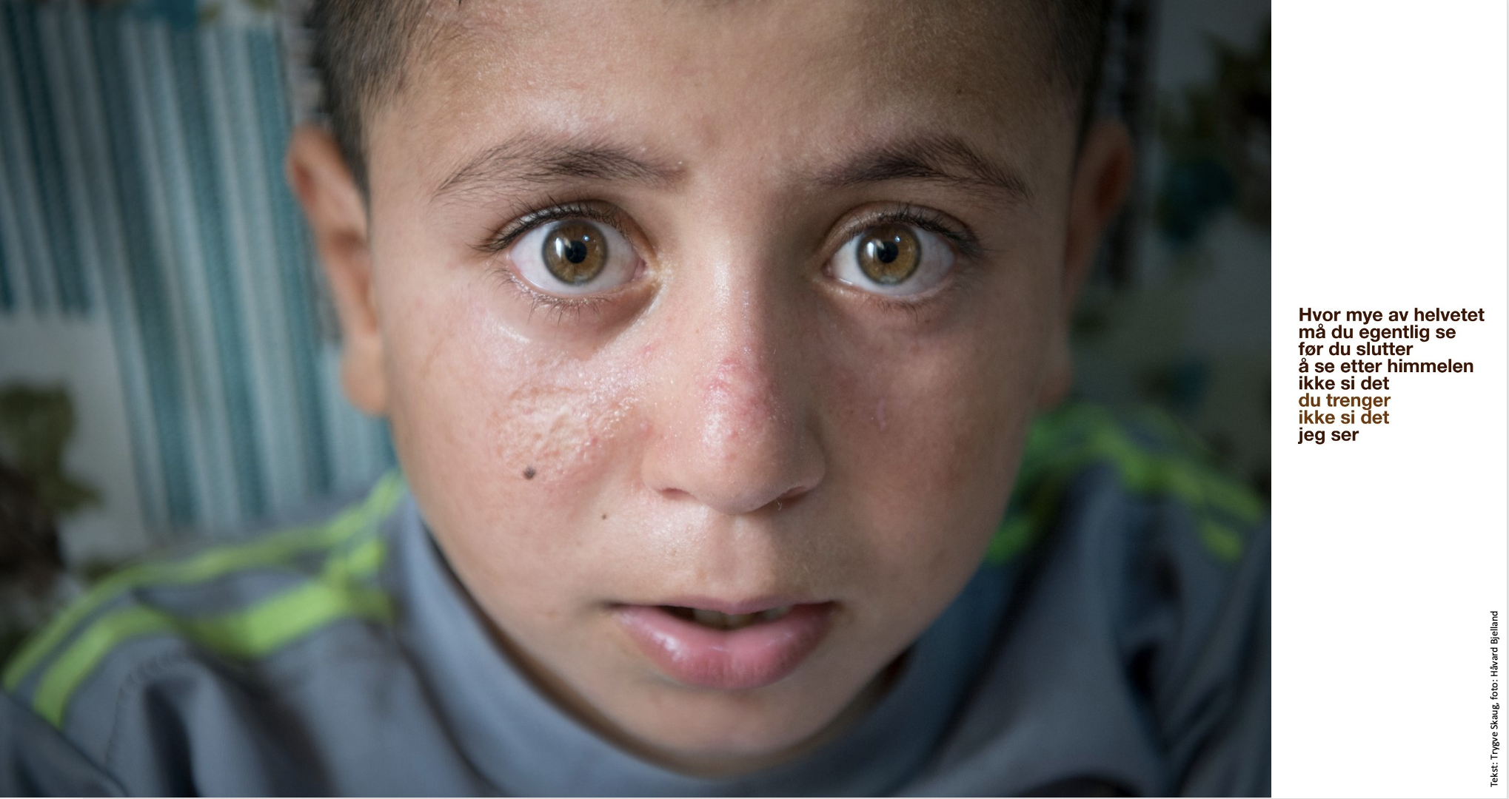

Del 3: Inneholder to bilder fra Nord-Irak og av jesidier.

TEKSTLESER A: (Leser teksten på bildet)

TEKSTLESER B: Raid er 8 år. Han er jesidi, forfulgt for sin tro, og sin tilhørighet til slekten sin. I 2 år og 5 måneder var lille Raid fange hos IS. De lærte han å drepe mennesker. De viste han helvete. Onkelen hans kjøpte han fri – det kostet 11 000 dollar. Nå bor de sammen i flyktningeleiren i Nord-Irak der Kirkens Nødhjelp sørger for vann og psykososial støtte. Minnene, marerittene og frykten må Raid leve med, men han er trygg i leiren. ...så får dager og netter takles etter hvert som de kommer, og himmelen vise seg på nytt - glimt for glimt….. Kirkens Nødhjelp gir mennesker håp og framtid!

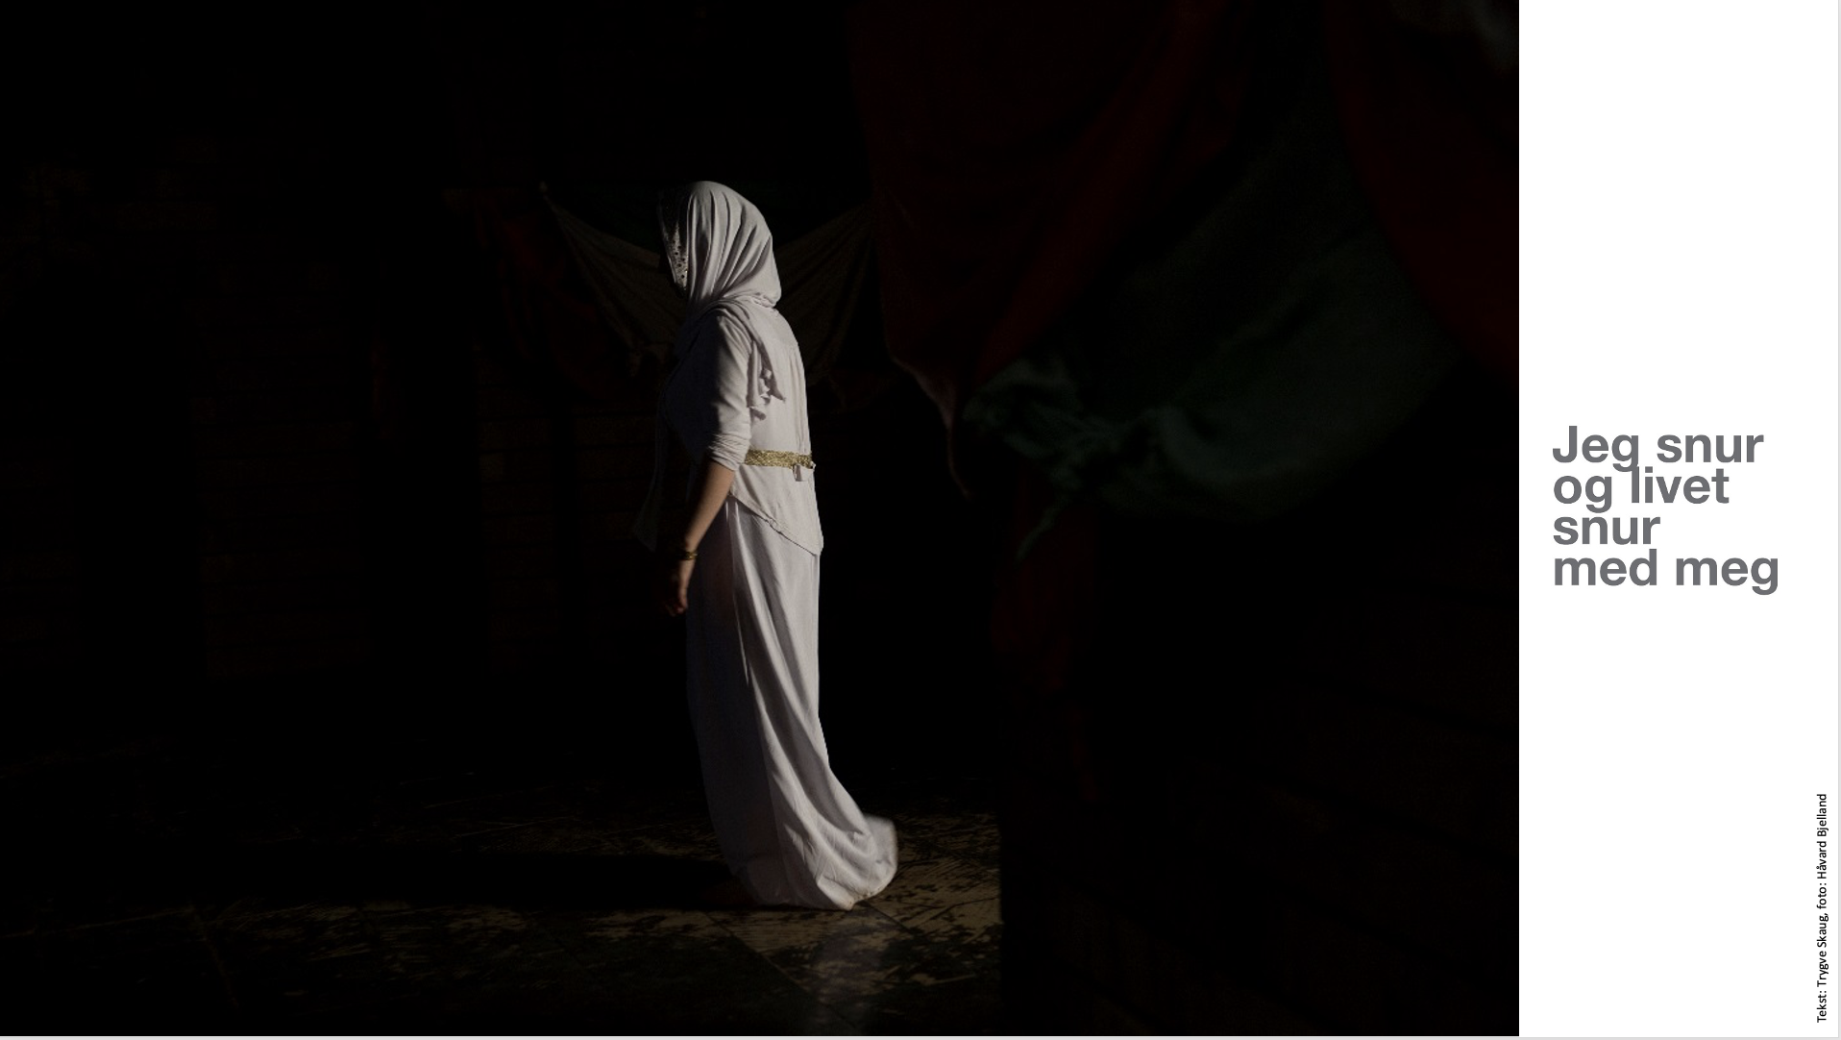

TEKSTLESER A: (leser teksten på bildet)

TEKSTLESER B: Lalesh, Nord-Irak Jesidienes hellige sted. De går sakte rundt i det hellige, høyt oppe i fjellene. Noen har barna med seg og alt er helt stille. De kalles «overlevende». Ganske raskt etter at kvinnene er fri fra IS-fangenskap tas de med til tempelet. Et renselserituale Fra å ha vært sexslaver under tortur Går de gjennom døren og tilbake til å være mødre, døtre og søstre igjen. Den stummende stillheten letter. Ungene tar til å leke, og det lukter mat. Solen blender i øynene. Kirkens Nødhjelp legger til rette for at stillheten og skammen brytes, og mennesker settes fri!

(Ønsker du mer forklaring: https://www.kirkensnodhjelp.no/nyheter/publikasjoner/magasinet/03-17/hjelper-is-slavene/)

Tredje artist.
Nå har konserten snudd til mer håp, glede og optimisme. Dette kan gjenspeiles i musikken.

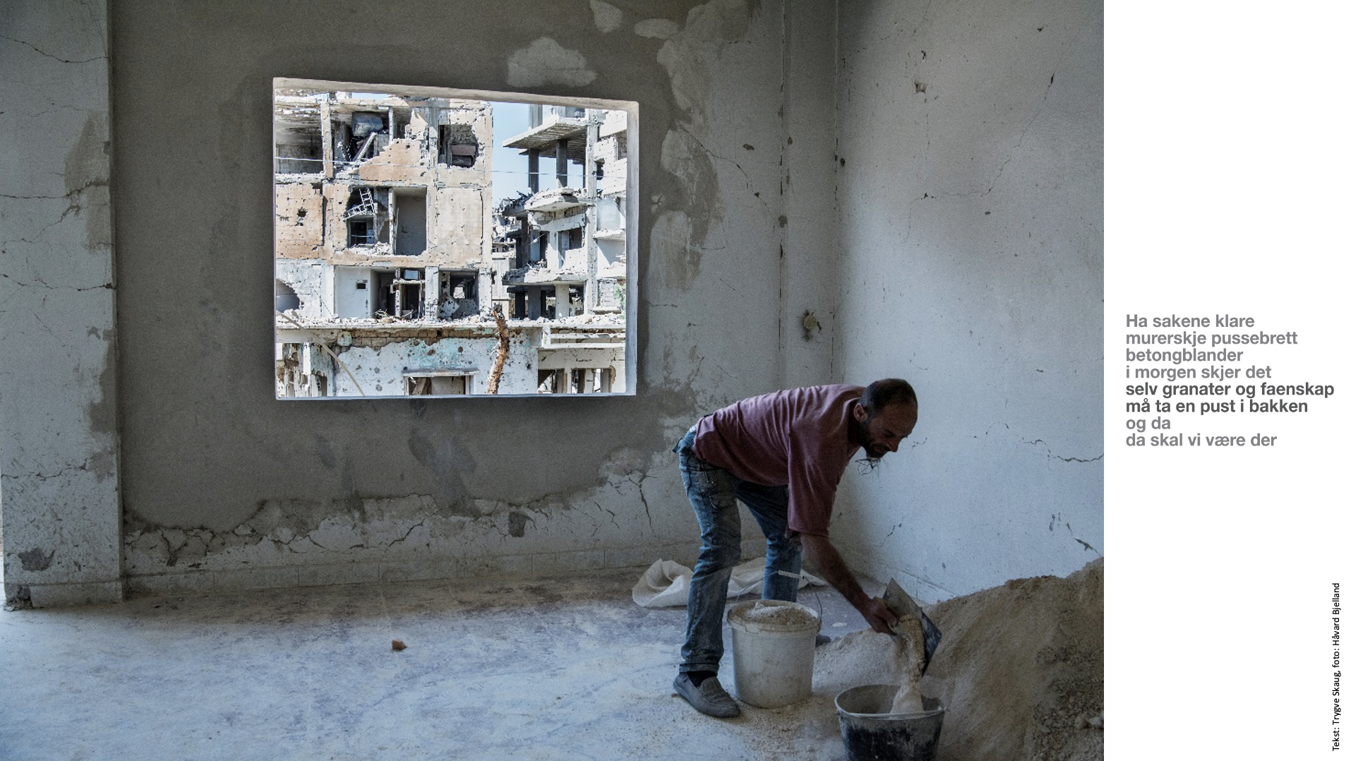

Del 4: Inneholder et bilde fra Damaskus. Vi ser at kraften til å bygge opp igjen er sterkt tilstede blant de som er rammet av urett og krigen i Syria. Kirkens Nødhjelp samarbeider med kirkelig partner her.

TEKSTLESER A: (leser teksten på bildet)

TEKSTLESER B: Zabadani var en flott by. Byen med 45.000 innbyggere var utfartssted for folk fra Damaskus. Om sommeren var innbyggertallet en halv million mennesker. Etter at Nusrafronten knuste byen – ble det null. Nå har folk så smått begynt å flytte tilbake i leiligheter som blir rehabilitert av Kirkens Nødhjelp sin partner GOPA Sammen med den gresk ortodokse kirken i Syria – og sammen med folket der bygger vi livet opp igjen – stein for stein!

ALLSANG
Noe å rette ryggen til! Vi anbefaler «Se, mørket vinner aldri over lyset» finnes både på bokmål og nynorsk på fasteaksjonen.no/regnbuebonn/#salme

Anbefaler at man synger det antall vers som tilsvarer uken vi har kommet til i fastetiden når konserten avholdes. Alternativt en annen allsang med håp og handling.

Sangen kan vises på prosjektorskjerm.

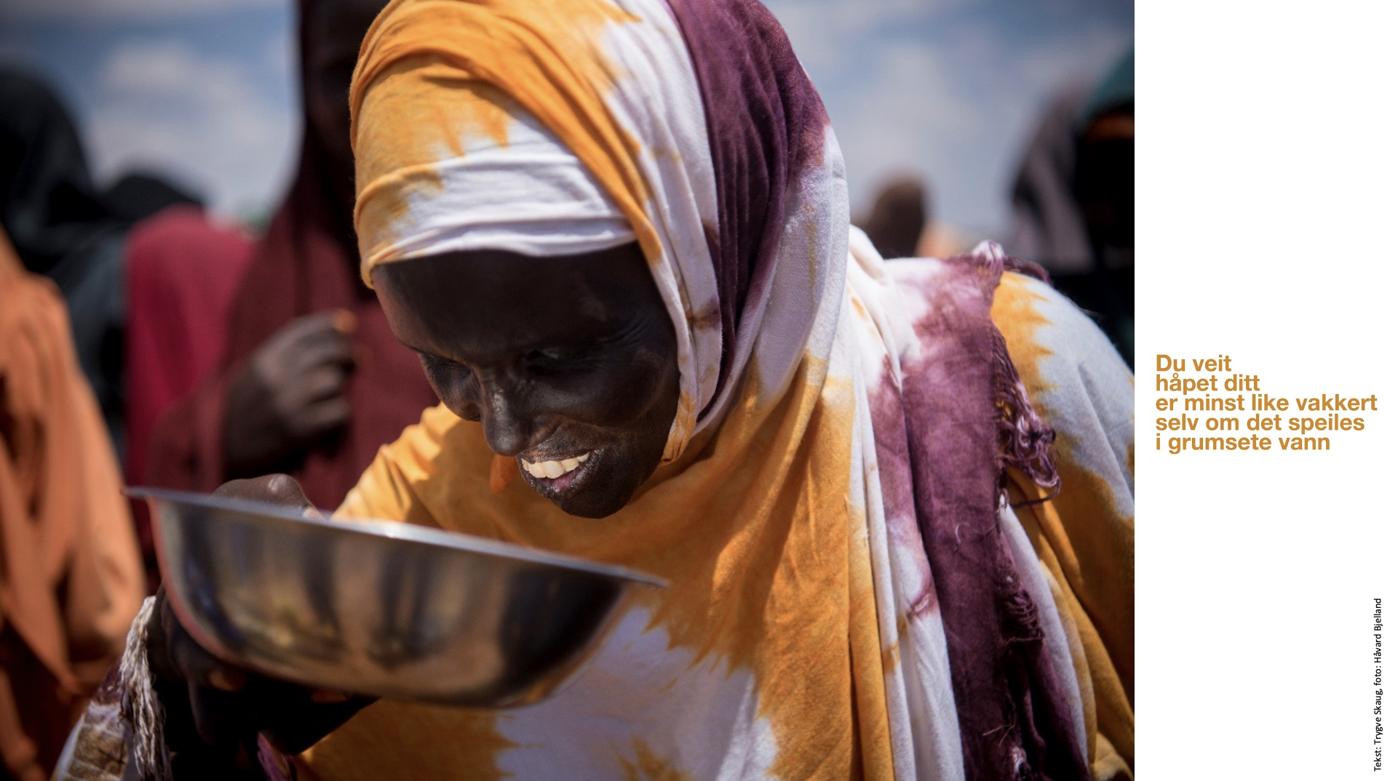

Del 5: To bilder om gleden over rent vann. Det første er hentet fra Somalia og det andre fra Etiopia. Håpet er sterkt.

TEKSTLESER A: (Leser teksten på bildet)

TEKSTLESER B: Uusgure, Somalia. Når det har vært tørke og sult så lenge at du ikke husker noe annet. Når det ikke har regnet skikkelig på fire år. Når du hører at hjelpen er på vei, da kommer du deg dit. Millioner av mennesker trenger hjelp i Somalia Noen av dem finner veien til landsbyen og Kirkens Nødhjelp deler ut vann og mat. Stillheten av folk som ikke tør å tro det er sant er en helt egen stillhet. Så kommer smil og latter.

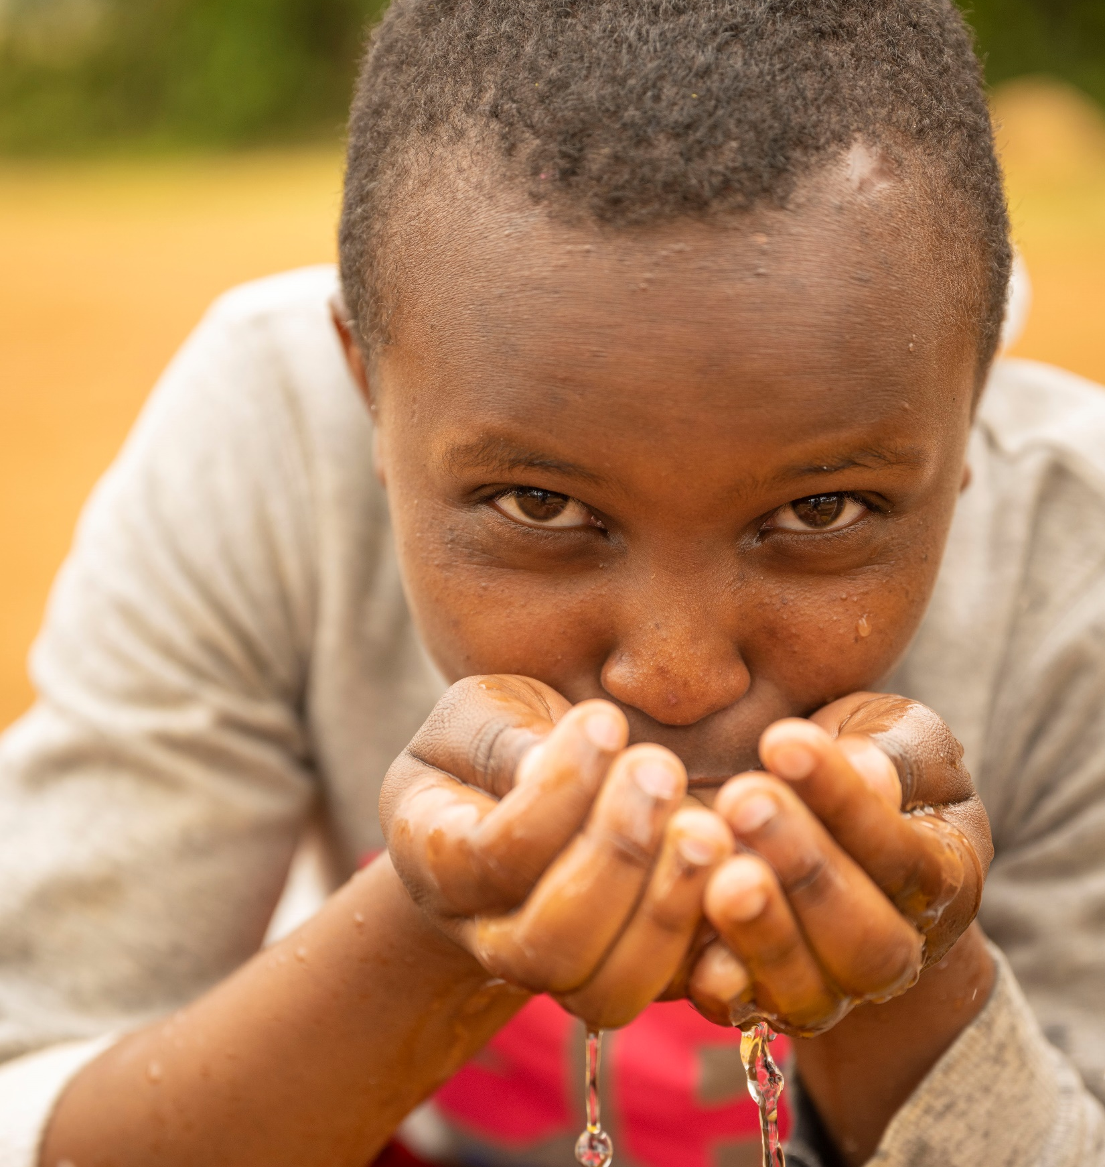

TEKSTLESER B: Husker du Deodata som fortalte om turene til den skitne vannkilden? 6 timer hver dag – for å hente vann. Så endret alt seg!
«De måtte bore 135 meter ned i bakken», forteller Deodata med et stort smil.
- så sprutet vannet opp. Rent, friskt vann
Nå er livet mye bedre, jeg har mer tid til skole og lekser. De voksne i området har mer tid til jobb og kan tjene penger. Vi får bygget fine hus og dyrket grønnsaker som vannes gjennom vanningssystemer. – Jeg har tid til å være med vennene mine og trenger ikke bekymre meg for å hente vann, siden vannet er så nærme.
- Og ikke er vi syke lenger heller! Deodata stråler om kapp med sola.
Kirkens Nødhjelp gir vann og framtidshåp.
Det er håp i en dråpe vann.

Fjerde artist.
Dette er siste musikalske post. Her kan gleden over at vi kan forandre verden slippes fri!

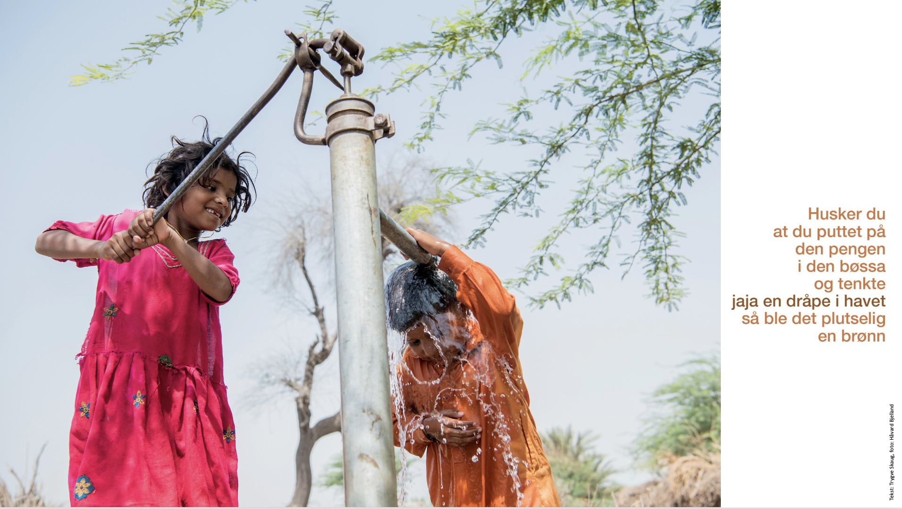

Del 6: Avslutningsbildet er hentet fra Pakistan

TEKSTLESER A: Leser teksten på bildet

TEKSTLESER B: Her er det opp til konsert arrangør/menighet hva som skal sies: Takke for i kveld – takke artister – takke alle som kom – Gi informasjon om hvordan publikum kan være med å støtte arbeidet videre

MULIGE UTFORDINGER/VEIEN VIDERE:
  - Gi penger via VIPPS/ SMS eller kontanter ved utgangen
  - Oppfordre til å melde seg som bøssebærer ved utgangen
  - Ta med Kirkens Nødhjelp-magasinet hjem – dele ut ved utgangen

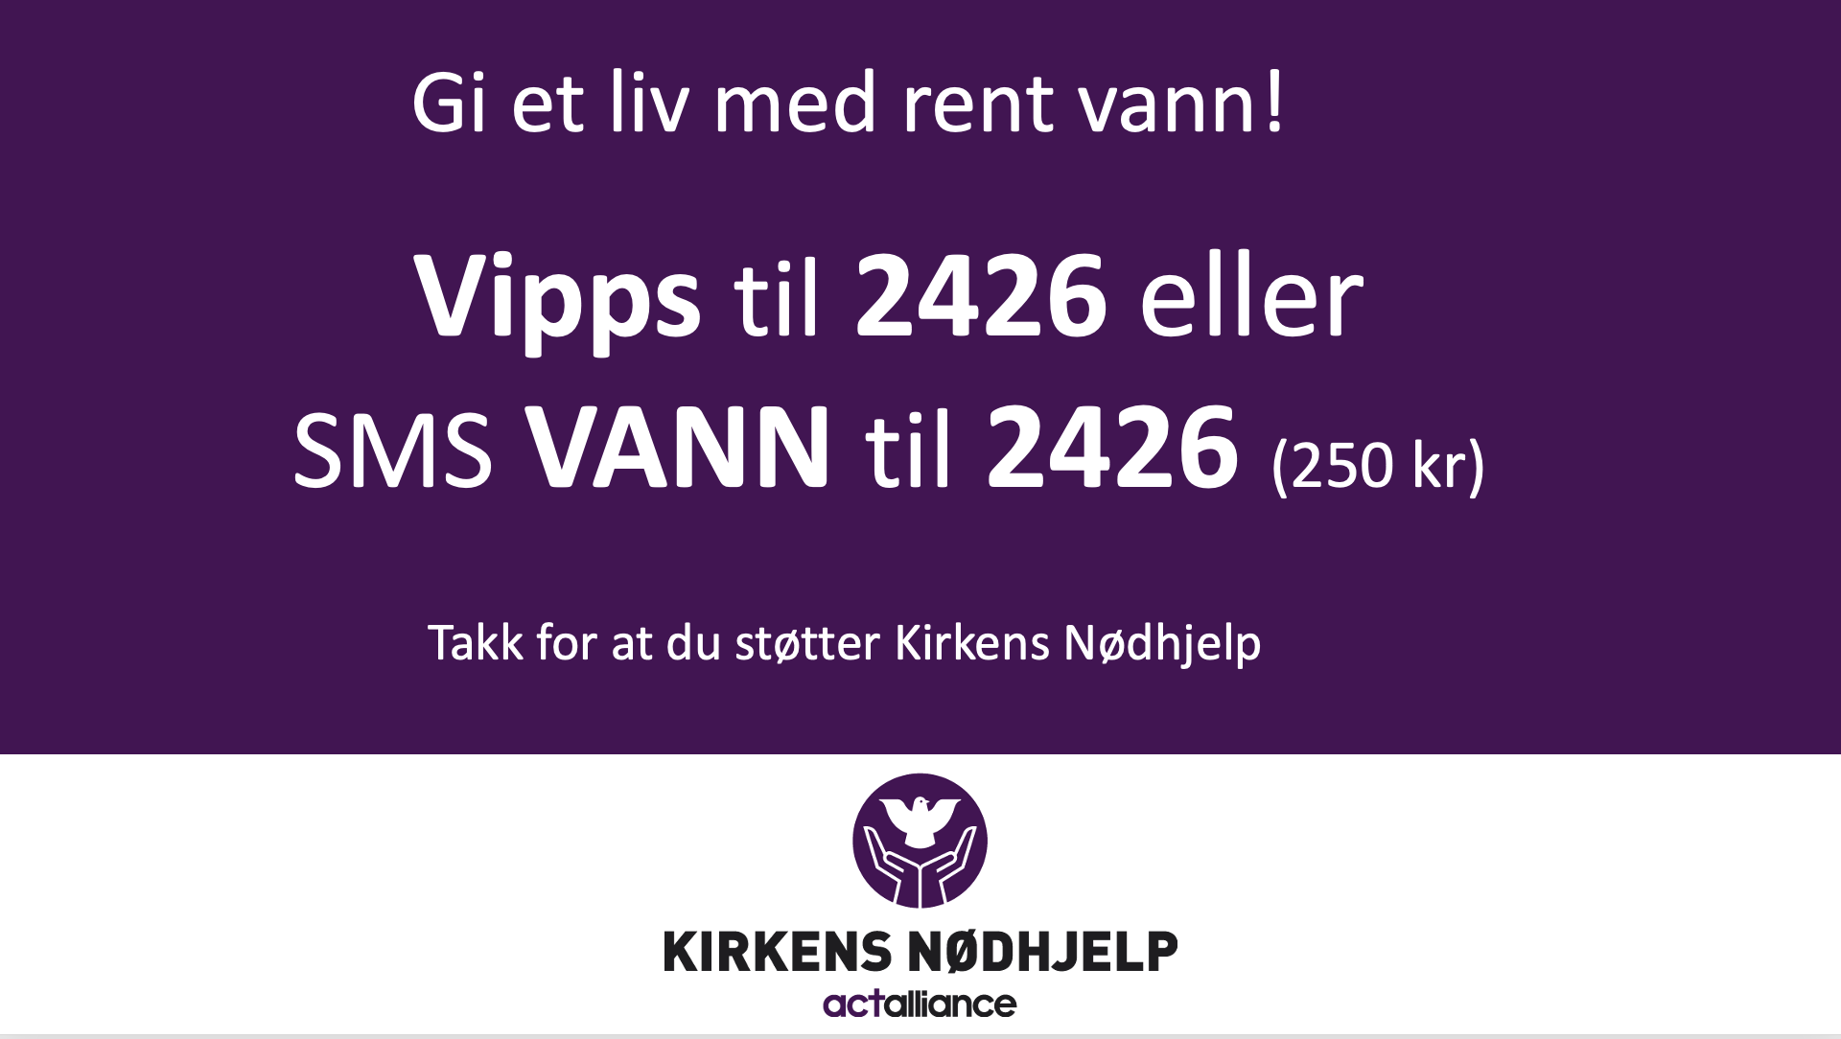

LA STÅ - Til alle har forlatt kirken.

